Contrôle de ARS M2101 – IUT Blagnac - Année 2014-2015
Durée : 1 h 30
Tous les documents de cours, TD, TP autorisés
NB : les questions sont indépendantes, vous pouvez les traiter dans un ordre quelconque.
Le barème est donné à titre indicatif ; il est sur 30 points ; la note sera ensuite calculée sur 20.
2pts sont réservés à la qualité du programme.

Question 1 (sur feuille) : 5/30
Dessinez la conﬁguration mémoire du programme ci-dessous. Vous distinguerez la zone pile gérée automatiquement, de la zone tas gérée dynamiquement.Vous pouvez indiquer pour chaque adresse une valeur numérique ou symbolique.
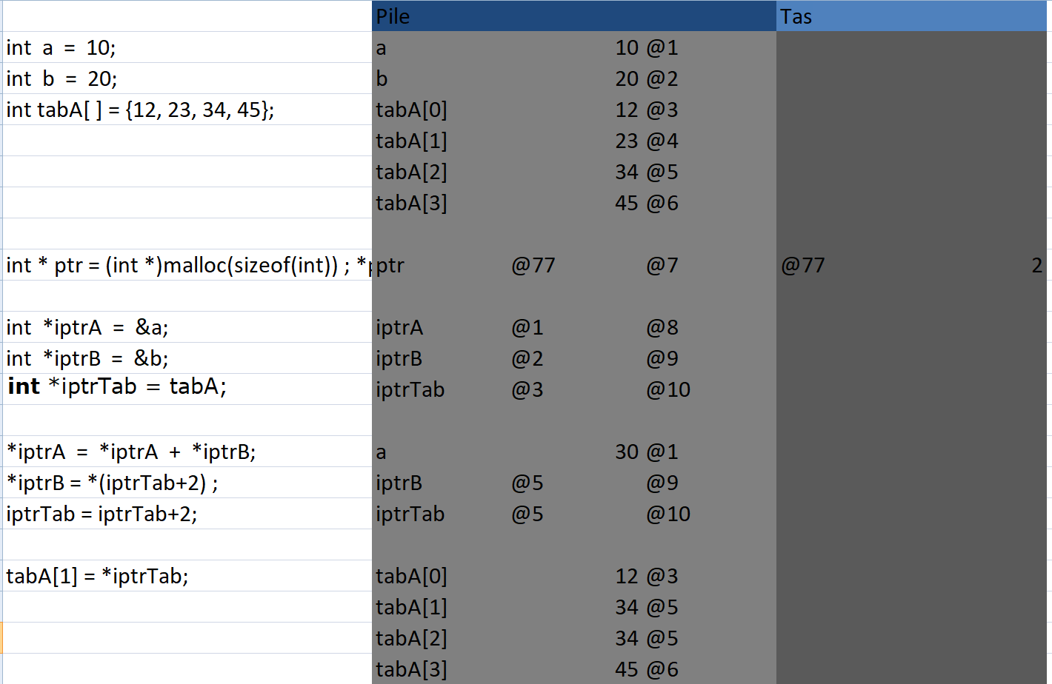

int main () {
int a = 10;
int b = 20;
int tabA[ ] = {12, 23, 34, 45};
int * ptr =
(int *)malloc(sizeof(int)) ;
*ptr = 2 ;

int *iptrA = &a;
int *iptrB = &b;
int *iptrTab = tabA;

*iptrA = *iptrA + *iptrB;
*iptrB = *(iptrTab+2) ;
iptrTab = iptrTab+2 ;
tabA[1] = *iptrTab;
return 0;
}

Question 2 : Tableau 9/30

On souhaite écrire un programme permettant de :
-lire un nombre entier n au clavier,
-allouer un tableau alloué dynamiquement de n réels.
-saisir n valeurs réelles positives et les stocker dans le tableau
-trouver à partir du tableau :
– le nombre de valeurs comprises dans l’intervalle I = [2, 5]
– la moyenne des n valeurs
-d’afficher le tableau et les valeurs calculées.
Il est demandé (le commentaire complet des sous-programme n'est pas demandé, seules les préconditions sont à préciser explicitement):

- Ecrire un sous-programme permettant de saisir le n valeurs dans un tableau de réels.

//Préconditions : pfN <= taille de pfTab
void sasirTab(double pfTab[], int pfN)
{
int i;
printf("Saisir %d éléments : ", pfN)
for(i = 0; i < pfN; i++)
{
printf("%d eme element : ",i+1);
scanf("%lf", &pfTab[i])
}
}

- Ecrire un sous-programme permettant calculer le nombre de valeurs comprises dans l'intervalle [2, 5].
//Préconditions : pfN <= taille de pfTab
int nbValInter(const double pfTab[], int pfN)
{
int i, nbVal;
nbval = 0;
for(i = 0; i < pfN; i++)
{
if(pfTab[i] <= 5 && pfTab[i] >= 2)
{
nbVal++
}
}
return nbVal;
}

- Ecrire un sous-programme permettant de calculer la moyenne des valeurs du tableau.
//Préconditions : pfN <= taille de pfTab
double moyTab(const double pfTab[], inr pfN)
{
int i;
double somme, moyenne;
somme = 0;
for (i = 0; i < pfN; i++)
{
somme += pfTab[i];
}
moyenne = somme/pfN;
return moyenne;
}

- Ecrire un sous-programme permettant d(afficher les valeurs du tableau.
//Préconditions : pfN <= taille de pfTab
void afficheTab(const double pfTab[], int pfN)
{
int i;
for(i = 0; i < pfN; i++)
{
printf("%d eme élément : %lf\n", i+1, pfTab[i]);
}
}

- Ecrire le programme principal permettant de faire le travail demandé et qui appelle les sous-programmes précédents.

#include <stdio.h>
#include <stdlib.h>
#include <malloc.h>
#include <string.h>

int main()
{
int n;
int valInter;
double moy;
double *tab;
//saisir n
printf("Saisissez la taille du tableau : ");
scanf("%d", &n);

//allouer dynamiquement le tableau
tab = (double*)malloc(n * sizeof(double));

//Saisir tab
saisirTab(tab, n);

//Trouver dans tab
valInter = nbValInter(tab, n);
moy = moyTab(tab, n);

//Afficher tab + valeurs trouvées
afficheTab(tab, n);
printf("Nombre de valeurs dans l'intervale [2,5] : %d\nMoyenne des valeurs : %lf",valInter, moy);

return 0;
}

Question 3 : Sous-Programmes, structures 14/30

On souhaite écrire un programme permettant de gérer les offres d’alternance des entreprises.
Soient les déclarations de structures suivantes:
#define LGCH (50 + 1)
#define LGOFFR (80 + 1)
#define KNBMAXOFFR 200

typedef struct
{
char Entreprise [LGCH] ;
char IntituleOffre [LGOFFR] ;
int nbAlternants ; // Nombre d’alternants souhaités
} TOffreAlternance;

typedef struct
{
int nb; //Nombre d’offres mémorisées dans tab
TOffreAlternance tab [KNBMAXOFFR]; //tableau des offres
} TTabOffres;

Ecrire les sous-programmes suivants :
3.1) Ecrire le sous-programme saisirOffre permettant de saisir les informations d’une offre d’alternance.

void saisirOffre(TOffreAlternance * pfOffre)
{
printf("Saisie d'une offre :\n");
printf("Nom de l'entreprise : ");
scanf("%s", pfOffre->Entreprise);
viderStdin();
printf("Intitulé de l'offre : ");
scanf("%s", pfOffre->IntituleOffre);
viderStdin();
printf("Nombre d'alternants : ");
scanf("%d", &pfOffre->nbAlternants);
viderStdin();
}

3.2) Ecrire le sous-programme ajouter permettant d’ajouter une offre dans le tableau des offres. Le sous-programme devra faire toutes les vérifications nécessaires ; l’ajout se fera dans la première case libre du tableau.

void ajouterOffre(TTabOffres *pfTab, TOffreAlternance * pfOffre)
{
if (pfTab->nb < 200)
{
pfTab->tab[pfTab->nb] = *pfOffre;
}
else
printf("Tableau plein");
}

3.3) Ecrire le sous-programme afficher permettant d’afficher une offre d’un indice fourni en paramètre. Le sous-programme devra faire toutes les vérifications nécessaires.

void afficher(TTabOffres * pfOffre, int pfI)
{
if( pfI>=0 && pfI<200)
{
printf("Affichage de l'offre : \n");
printf("Entreprise : %s", pfOffre->tab[pfI].Entreprise);
printf("Intitulé : %s", pfOffre->tab[pfI].IntituleOffre);
printf("Nombre d'alternants : %d", pfOffre->tab[pfI].nbAlternants);
}
else
{
printf("Indice incorrecte");
}
}

3.4) En utilisant les sous-programmes précédents, écrire un programme main permettant :
- de saisir une offre d’alternance
- de mémoriser l’offre dans le tableau des offres
- d’afficher le contenu du tableau des offres

int main()
{
TTabOffres tab;
TOffreAlternance of;
saisirOffre(&of);
ajouterOffre(&tab, &of);
afficher(&tab, 0);
return 0;
}

